|  |  |  |
| --- | --- | --- |
|  |  |  |
| МИНОБРНАУКИ РОССИИ | | |
| Федеральное государственное бюджетное образовательное учреждение  высшего образования  **«МИРЭА – Российский технологический университет»**  **РТУ МИРЭА** | | |

**Институт информационных технологий (ИТ)**

**Кафедра инструментального и прикладного программного обеспечения (ИиППО)**

**КУРСОВАЯ РАБОТА**

по дисциплине: Шаблоны программных платформ языка Джава

по профилю: Разработка программных продуктов и проектирование информационных систем

направления профессиональной подготовки: 09.03.04 «Программная инженерия»

Тема: Приложение «Ресторан»

Студент: Никитина В.А.

Группа: ИКБО-32-21

Работа представлена к защите___________(дата)_________/Никитина В.А./

(подпись и ф.и.о. студента)

Руководитель: старший преподаватель кафедры ИиППО Рачков Андрей Владимирович

Работа допущена к защите ___________(дата)_________/Рачков А.В./

(подпись и ф.и.о. рук-ля)

Оценка по итогам защиты: __________

_______________ / ________________________________________ /

_______________ / ________________________________________ /

(подписи, дата, ф.и.о., должность, звание, уч. степень двух преподавателей, принявших защиту)

М. РТУ МИРЭА. 2023 г.

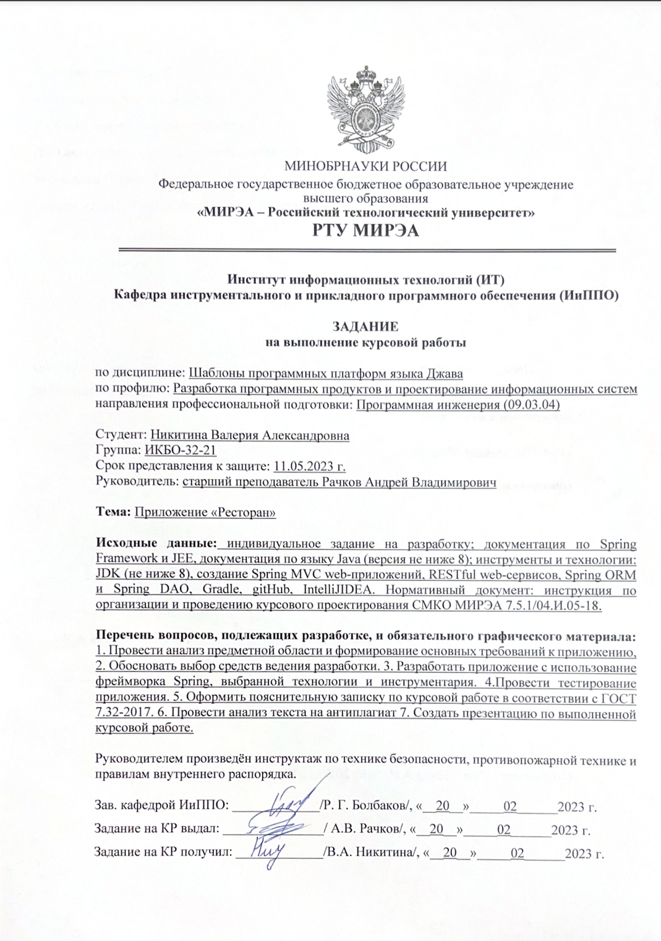

# Реферат

Проект курсовой работы содержит 22 страницы, 18 рисунков, 15 информационных источников.

РАЗРАБОТКА, ВЕБ-ПРИЛОЖЕНИЕ, SPRING, РЕСТОРАН

Объект исследования: – представление работы ресторана.

В ходе проекта была разработана веб-система, основанная на архитектуре MVC, обеспечивающая взаимодействие между клиентом и серверной базой данных с использованием RESTful API.

Проект начался с анализа предметной области и исследования существующих веб-приложений, чтобы определить лучшие практики и современные решения для серверной части.

Результатом проекта стало веб-приложение, отвечающее требованиям современного сайта ресторана, включая функциональность и тематику.

The project of the course work contains 22 pages, 18 drawings, 15 information sources.

DEVELOPMENT, WEB APPLICATION, SPRING, RESTAURANT

Object of research: – representation of restaurant work.

The project involved the development of a web system based on the MVC architecture, providing interaction between the client and the server database using RESTful API.

The project began with an analysis of the subject area and a study of existing web applications to determine best practices and modern solutions for the server side.

The result of the project was a web application that meets the requirements of a modern restaurant website, including functionality and theme.

# СОДЕРЖАНИЕ

1 ОБЩИЕ СВЕДЕНИЯ 9

1.1. Анализ предметной области 9

1.2. Функциональное назначение 10

1.3. Технологии разработки и программное обеспечение 10

2. Описание логической структуры 12

2.1. Разработка клиентской части 12

2.1. Разработка моделей, репозиториев, сервисов 13

2.2. Разработка контролеров и работа с Thymeleaf 15

3. Тестирование 18

4. Заключение 20

Список использованных источников 21

# ОБОЗНАЧЕНИЯ И СОКРАЩЕНИЯ

|  |  |  |
| --- | --- | --- |
| DAO | – | Data Access Object (Объект доступа к данным) |
| CSS | – | Cascading Style Sheets (Каскадные таблицы стилей) |
| HTML | – | HyperText Markup Language (Язык разметки гипертекста) |
| JSON | – | JavaScript Object Notation (Нотация объектов JavaScript) |
| MVC | – | Model-View-Controller (Модель-Представление-Контроллер) |
| ORM | – | Object-Relational Mapping (Отображение объектно-ориентированных структур на реляционные данные) |
| REST | – | REpresentational State Transfer (Архитектурный стиль передачи данных через HTTP) |
| Thymeleaf | – | Java template engine (Шаблонизатор для Java) |

# 

# ВВЕДЕНИЕ

Современные технологии открывают новые возможности для создания функциональных веб-приложений, которые интегрируются в различные сферы нашей жизни. Благодаря появлению новых фреймворков, мы получаем доступ к широкому спектру инструментов и решений для разработки веб-сервисов, обеспечивающих взаимодействие с пользователем, включая хранение данных, авторизацию и многое другое.

Данная курсовая работа посвящена разработке веб-приложения для ресторана, демонстрирующего преимущества использования современных технологий в сфере гостеприимства. Цель проекта - создать интуитивный и функциональный сайт, который позволит пользователям легко познакомиться с меню, сделать заказ, а также получать информацию о ресторане.

В рамках разработки приложения были выполнены следующие этапы:

1. Анализ предметной области: изучение потребностей ресторана и определение необходимых функций веб-приложения.

2. Выбор технологии: выбор наиболее подходящего фреймворка и инструментов для реализации проекта, в том числе для взаимодействия с базой данных, обработки запросов и обеспечения безопасности.

3. Разработка дизайна: создание привлекательного и интуитивно понятного интерфейса с использованием HTML и CSS.

4. Разработка серверной логики: использование Spring фреймворка для реализации функциональности веб-приложения, обработки запросов и взаимодействия с базой данных.

5. Объединение клиентской и серверной частей: интеграция интерфейса с серверной логикой для создания целостного веб-приложения.

6. Тестирование: проверка работоспособности и оптимизация приложения.

Итогом курсовой работы является готовое веб-приложение, которое представляет собой полноценный сайт ресторана, обладающий необходимым функционалом для взаимодействия с пользователями и обеспечивающий удобство в получении информации о заведении.

# ОБЩИЕ СВЕДЕНИЯ

# Анализ предметной области

Для проведения анализа предметной были рассмотрены несколько аналогов, подходящих под тематику «Ресторан». Для примера были: whiterabbitmoscow.ru (Рисунок 1), bardak.cafe (Рисунок 2), zodiacmoscow.ru (Рисунок 3).

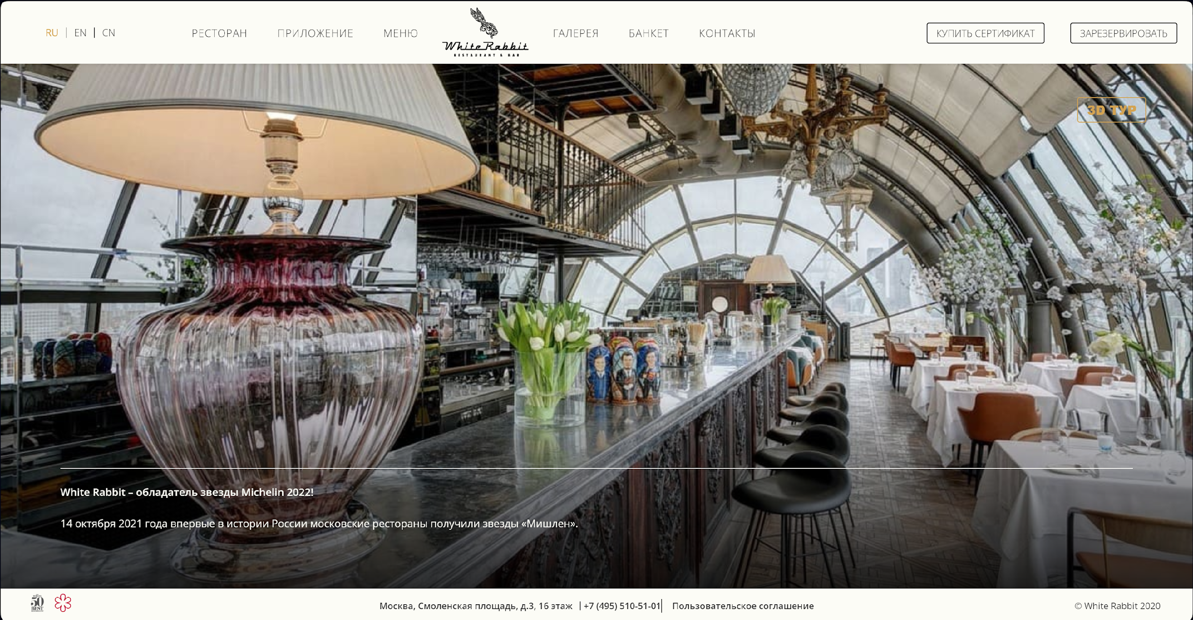

Рисунок 1 – Сайт whiterabbitmoscow.ru

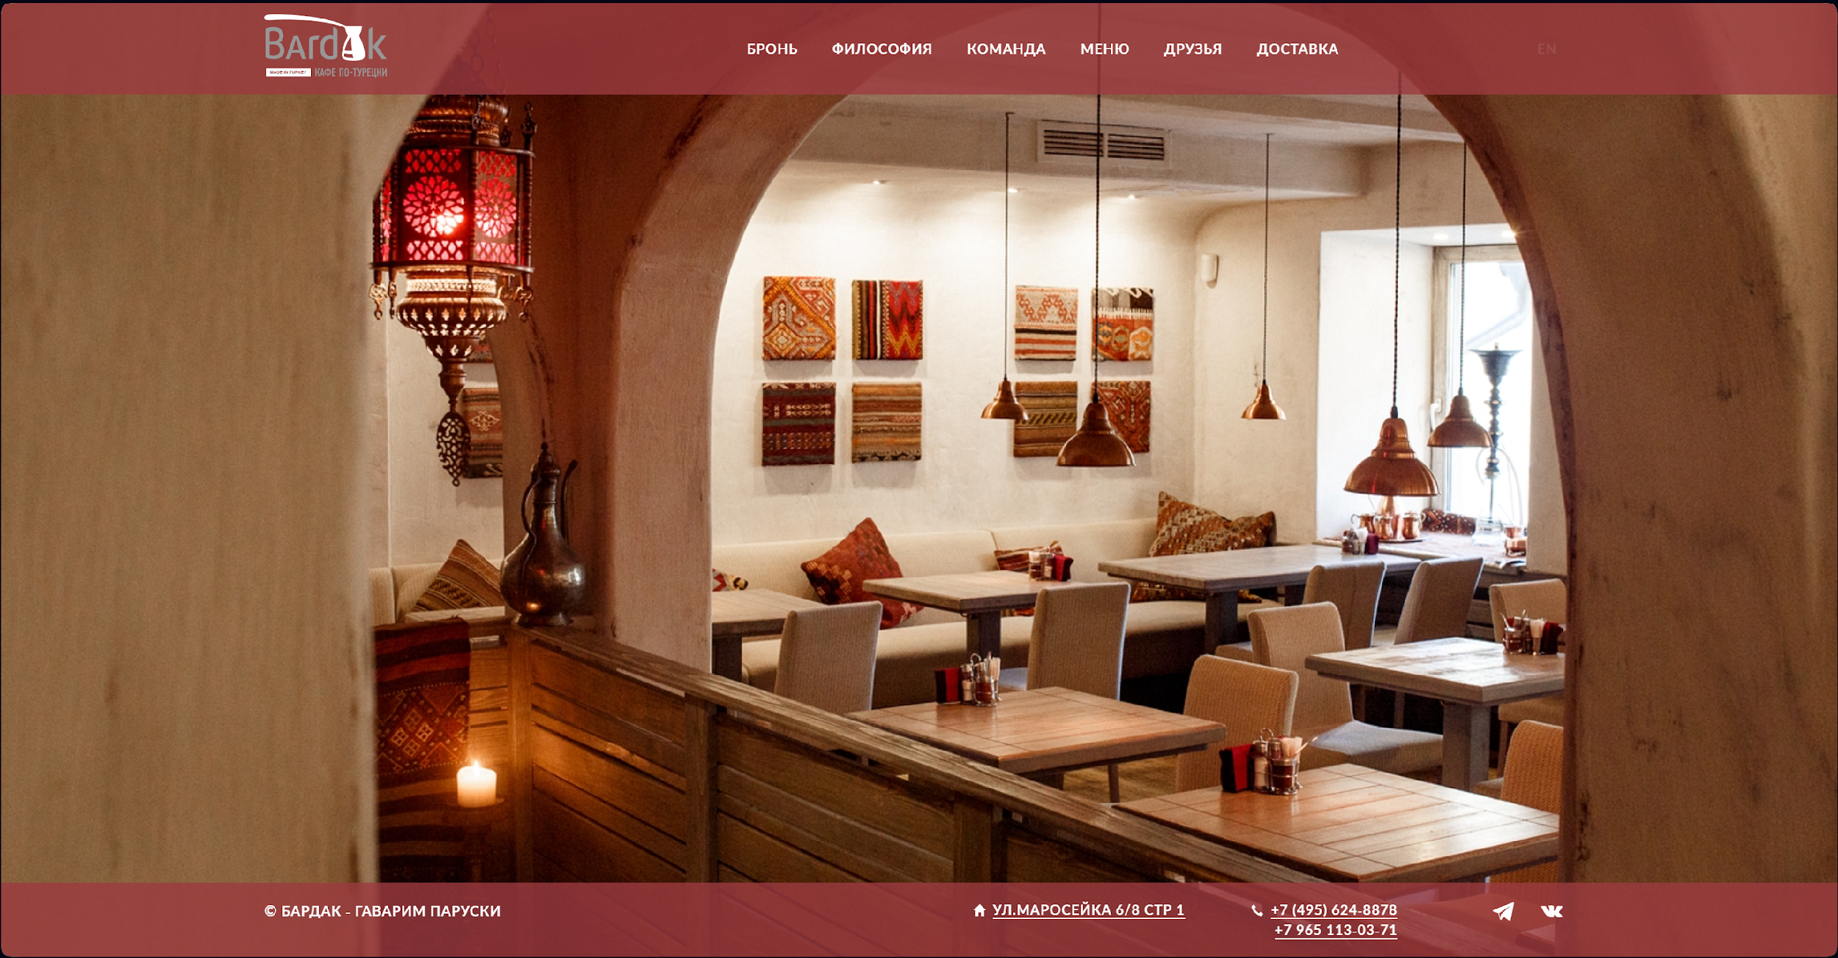

Рисунок 2 – Сайт bardak.cafe

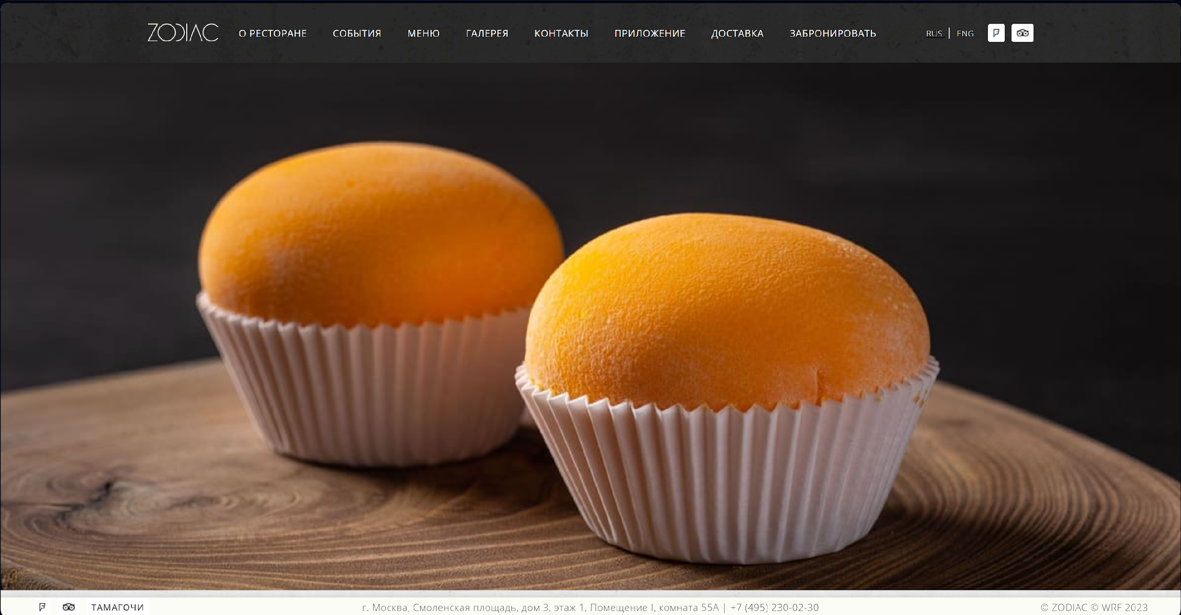

Рисунок 3 – Сайт zodiacmoscow.ru

По итогам сравнения и анализа данных интернет-ресурсов были выведены ключевые моменты, которые должно содержать веб-приложение, а именно: взаимодействие с блюдами, взаимодействие с добавлением и удалением из корзины, обновление цен на блюда. По исследуемым данным была спланирована дальнейшая работа над серверным функционалом веб-приложения.

# Функциональное назначение

Назначением является веб-приложение на тематику «Ресторан». Основной функционал позволяет клиенту получать актуальную информацию о блюдах и общей стоимости корзине благодаря серверной части. Администратор может также добавлять, обновлять, удалять записи о блюдах, что сразу будет отображаться на главной странице.

# Обоснование выбора средств ведения разработки

Для разработки приложения была выбрана интегрированная среда разработки IntelliJ IDEA, а также применены технологии ORM, DAO, Thymeleaf и MVC. Каждый из этих компонентов был тщательно выбран для оптимизации процесса разработки, повышения качества кода и упрощения дальнейшего обслуживания приложения.

IntelliJ IDEA — это одна из самых популярных и мощных IDE для разработки на Java и других языках. Она предоставляет обширный набор инструментов и функций, которые значительно упрощают процесс разработки:

- интуитивно понятный интерфейс: удобный пользовательский интерфейс и хорошо организованные меню делают разработку более комфортной;

- подсветка синтаксиса: умная подсветка и автоматическое завершение кода помогают избежать синтаксических ошибок и ускоряют написание кода;

- поддержка фреймворков: IntelliJ имеет отличную поддержку популярных фреймворков, таких как Spring и Hibernate, что облегчает разработку веб-приложений;

- инструменты для отладки: встроенные инструменты отладки позволяют быстро находить и исправлять ошибки, что экономит время разработки.

ORM позволяет разработчикам работать с базами данных в терминах объектно-ориентированного программирования, упрощая взаимодействие с данными:

- отказ от написания SQL: ORM автоматически генерирует SQL-запросы на основе операций с объектами, что устраняет необходимость вручную писать запросы. Это снижает риск ошибок и увеличивает продуктивность;

- упрощенный доступ к данным: разработчики могут использовать привычные концепции, такие как объекты и классы, для доступа к данным, что делает код более читаемым и удобным для понимания.

Шаблон проектирования DAO отделяет логику приложения от логики доступа к данным, что делает код более гибким и модульным:

- разделение логики: используя DAO, можно четко отделить бизнес-логику от логики работы с базой данных, что делает приложение более гибким и легким для изменений;

- легкость в поддержке: если нужно изменить способ доступа к данным (например, перейти на другую базу данных), достаточно обновить только DAO, не затрагивая остальной код приложения.

Thymeleaf является мощным шаблонизатором, который отлично подходит для создания динамических веб-страниц. Он предоставляет гибкие возможности для вставки и обработки данных на веб-страницах, что упрощает разработку приложений.

Patеrn MVC разделяет приложение на три компонента, что делает его более структурированным:

- упрощение управления кодом: поскольку каждый компонент управляет отдельной частью приложения, это значительно облегчает поддержку и расширение функциональности;

- четкое разделение обязанностей: MVC помогает отделить модели (данные) от представлений (интерфейс) и контроллеров (логика управления), что упрощает работу команды разработчиков;

- поддерживаемая архитектура: этот шаблон интуитивно понятен и широко используется в разработке веб-приложений, что делает его полезным для обучения и масштабирования.

# ОПИСАНИЕ ЛОГИЧЕСКОЙ СТРУКТУРЫ

# Разработка клиентской части

Разработка клиентской части началась со сбора информации о других ресторанах, была выведена общая структура, которая объединяет все сайты, а именно реализации меню для клиента на Рисунке 4 и корзина с их общей стоимостью на Рисунке 5. Страница была сделана с помощью HTML [13] и CSS [14].

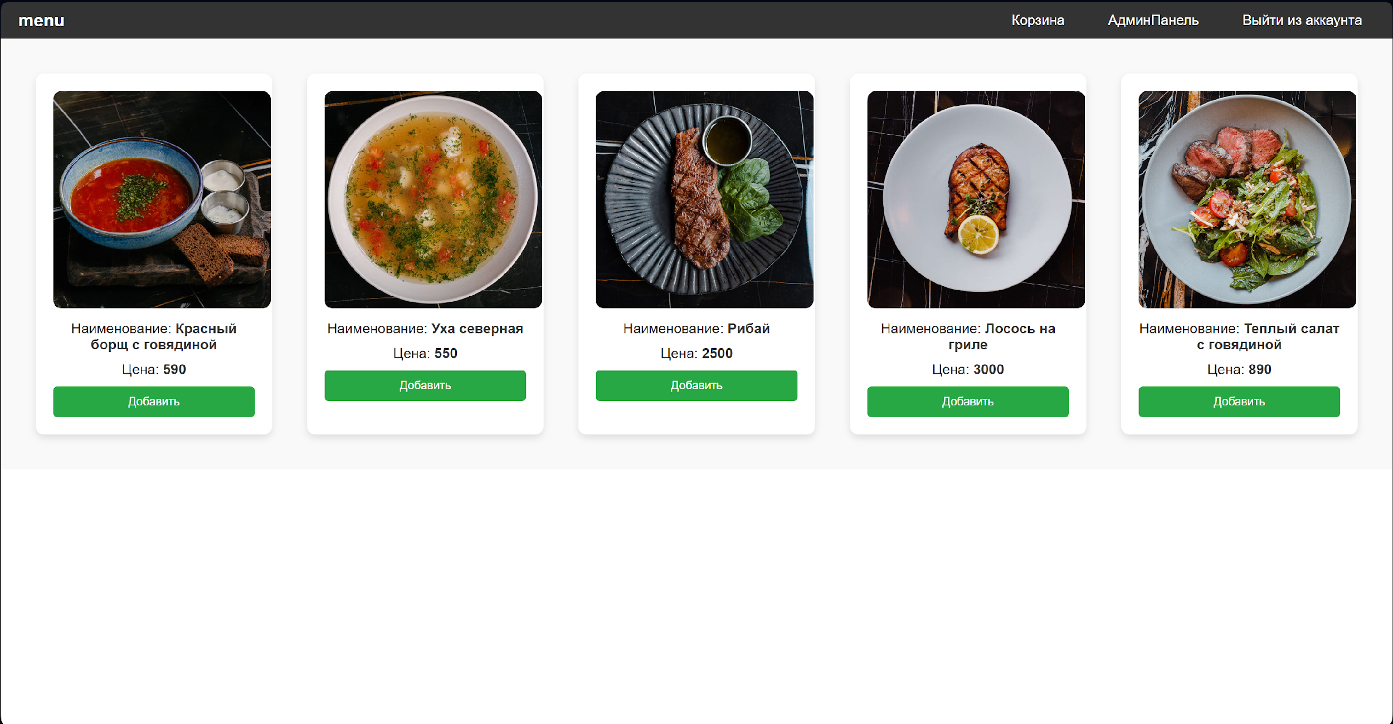

Рисунок 4 – Главная страница

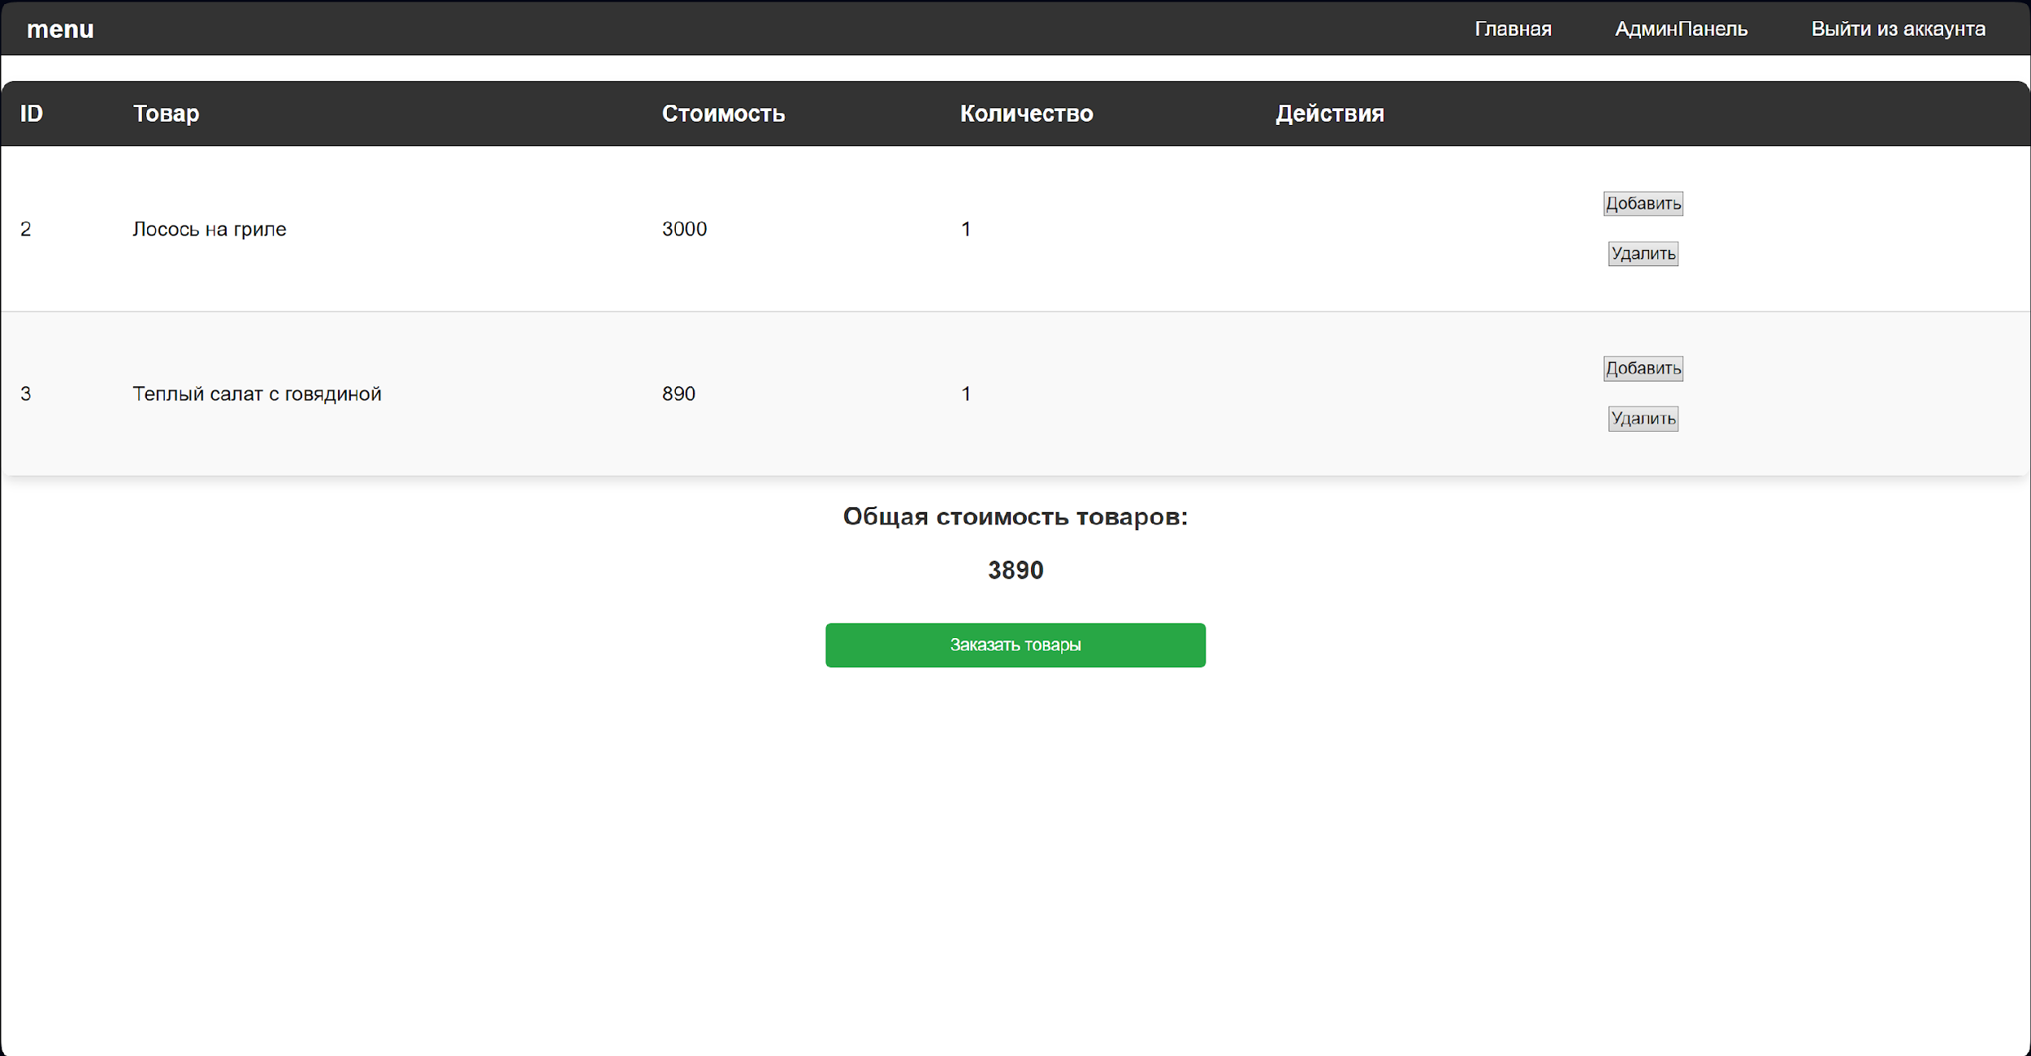

Рисунок 5 – Страница с корзиной

Также была реализована возможность для управления блюдами, что больше подходит для администрации сайта, результаты можно увидеть на Рисунке 6.

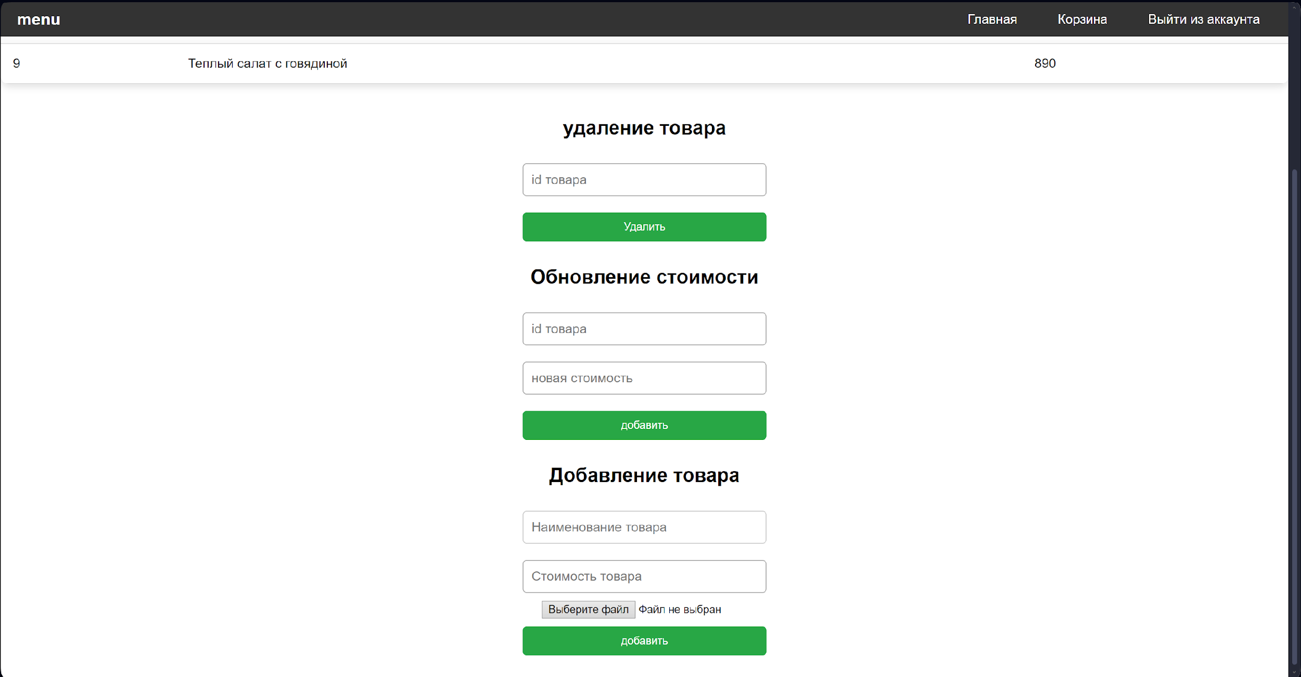

Рисунок 6 – Функционал для администрации

# Разработка моделей, репозиториев, сервисов

Для реализации работы клиентской части использовался архитектурный паттерн проектирования MVC [1]. Были реализованы модели Basket и Product, которые отвечают за две БД с данными о корзине с блюдами, представленными для заказа. Чтобы получать все get и set методы для всех полей класса был использован Lombok [2], который позволяет сократить время на создание данных методов. Для реализации БД было выбрано PostgreSQL [3], Рисунок 7.

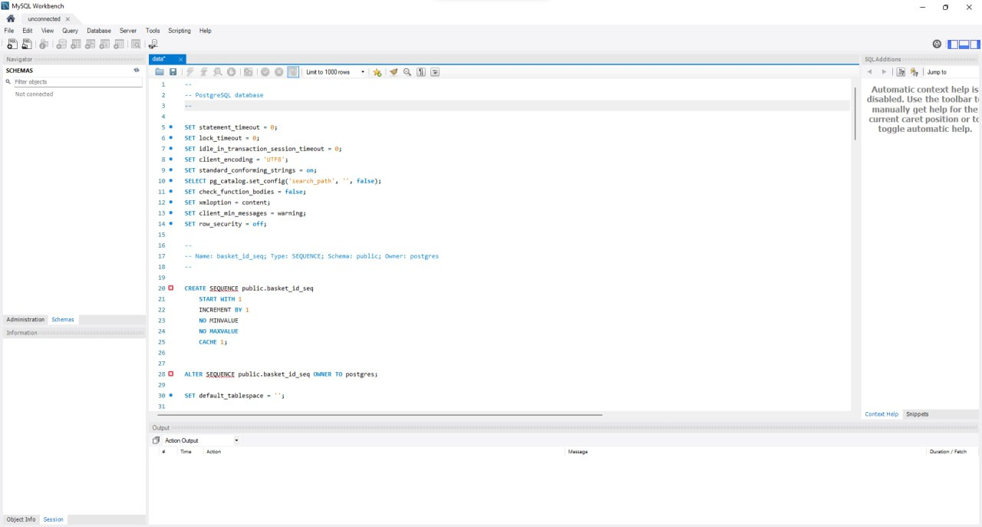

Рисунок 7 – База данных PostgreSQL

Создание моделей Basket (Рисунок 8) и Product происходило с использованием технологии ORM [4], для автоматизированной работы с БД.

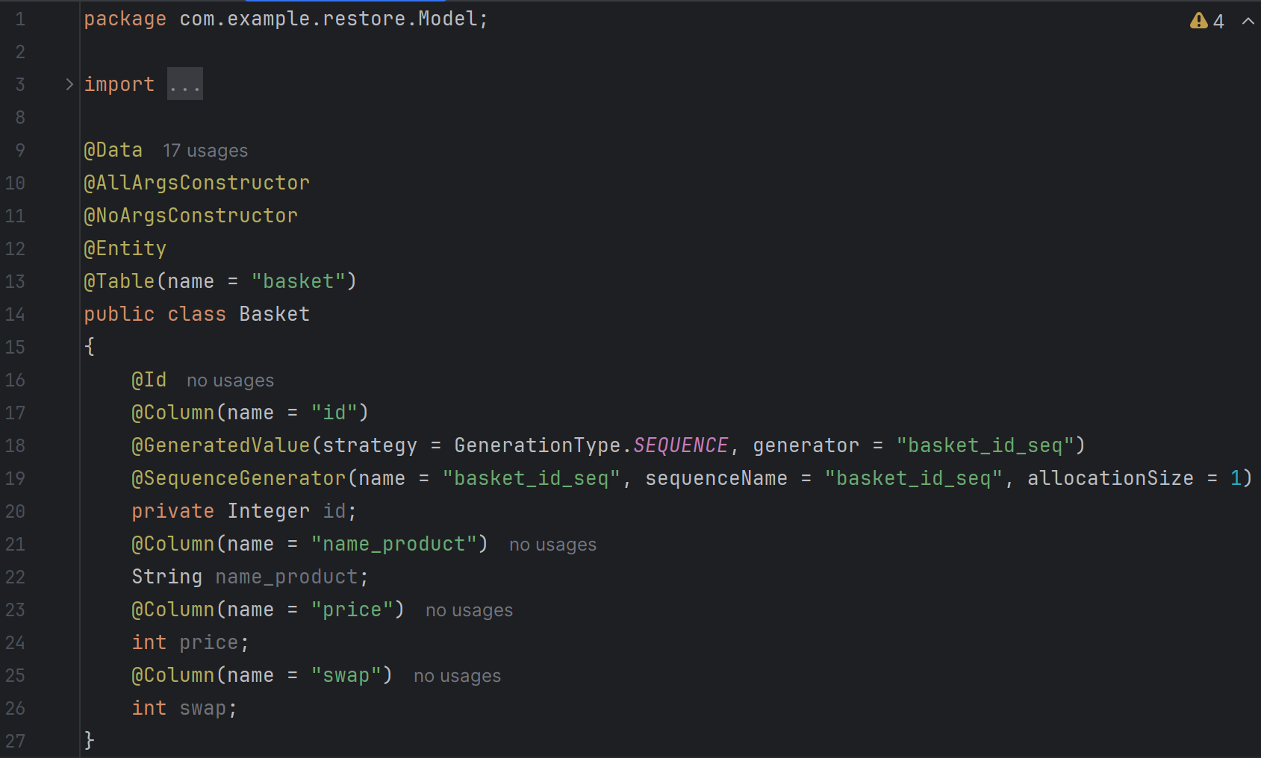

Рисунок 8 – Листинг кода модели Basket

После создания моделей нужно были реализованы репозитории с одним из способов реализации паттерна DAO[5], а именно через JpaRepository[6], который предоставляет базовые методы по работе с БД. После создания данных интерфейсов (Рисунок 9), этот функционал используется в методах класса сервиса, чтобы выполнять обработку полученных данных и преобразовывать их, например, считать общую стоимость заказа в корзине.

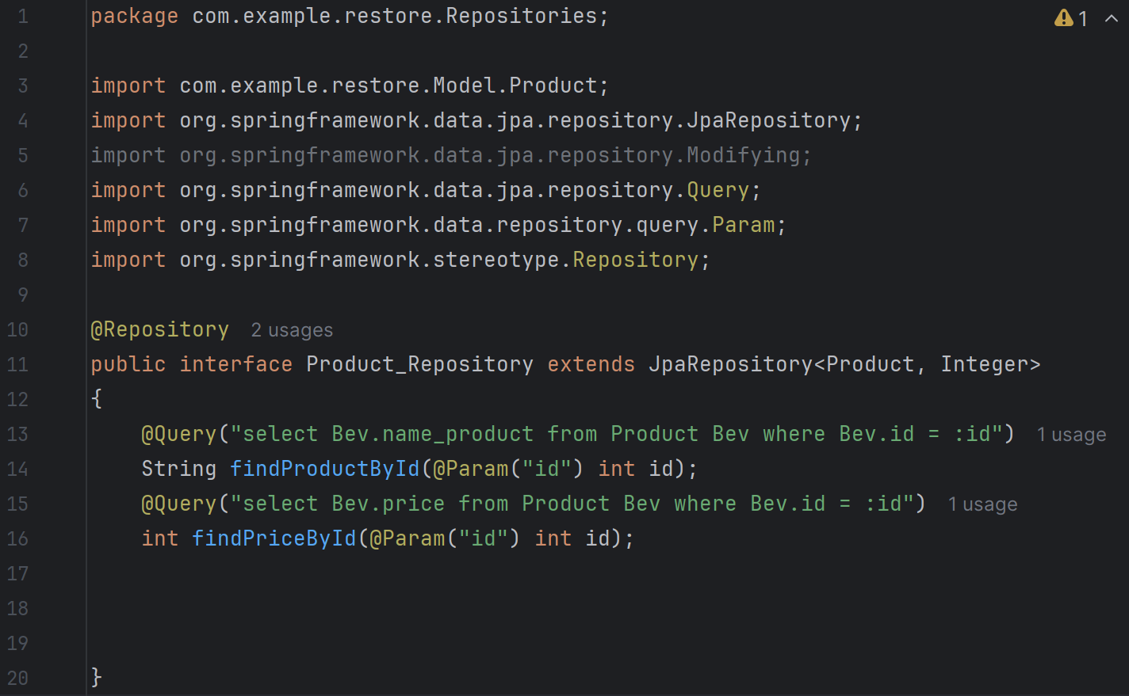

Рисунок 9 – Листинг кода для репозитория блюд

Чтобы обеспечить контролер необходимыми данными для вывода, в интерфейсе на Рисунке 9 была использована аннотация Query для получения значений по идентификатору и аннотация Param для передачи параметра id.

# Разработка контролеров и работа с Thymeleaf

Был разработан контролер ProductControler, в котором были использованы такие аннотации как: PostMapping[7] для обработки форм, GetMapping [8] для принятия запросов.

PostMapping отлавливает action запросы[9] от пользователя в форме на клиентской части, после чего выполняет действие по удалению, добавлению, обновлению информации в базе данных. На Рисунке 10 также используется аннотация RequestParam[12] которая позволяет получить значение из текстового поля html в метод в виде параметра.

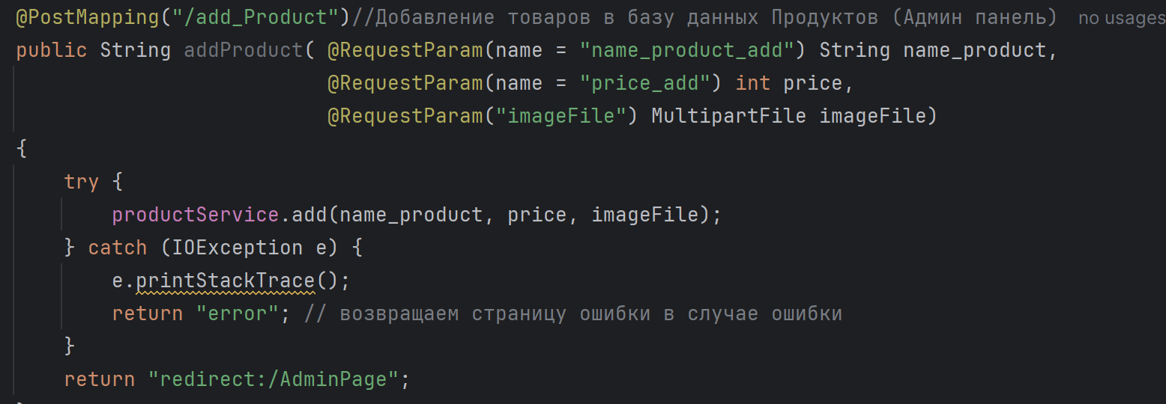

Рисунок 10 – Аннотация PostMapping.

Контролер GetMapping реализует возвращение файла с расширением html на определённый url, также благодаря данной аннотации списки и другие данные добавляются в тег с помощью Thymeleaf[10,11] кода на Рисунке 11, который и выводит данные на клиентскую часть.

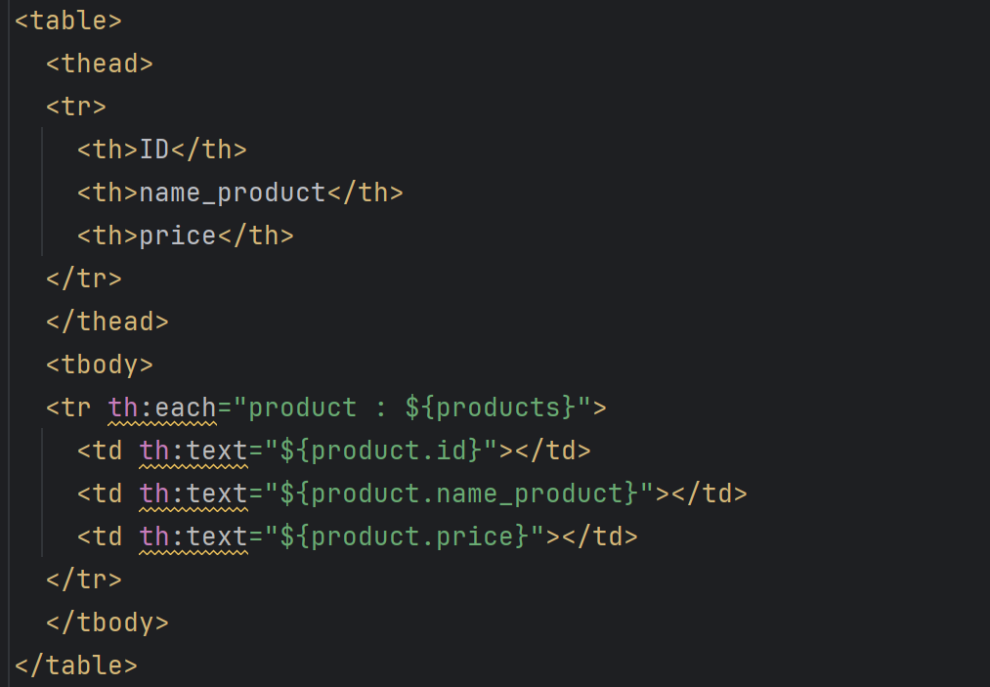

Рисунок 11 – HTML файл с Thymeleaf

Как можем видеть из Рисунка 11, в теге tr используется thymeleaf, который получает из данные из модели[15], в которую было осуществлено добавление из метода с аннотацией GetMapping на Рисунке 12. Также на рисунках 13, 14 представлены маппинги для других страниц сервиса.

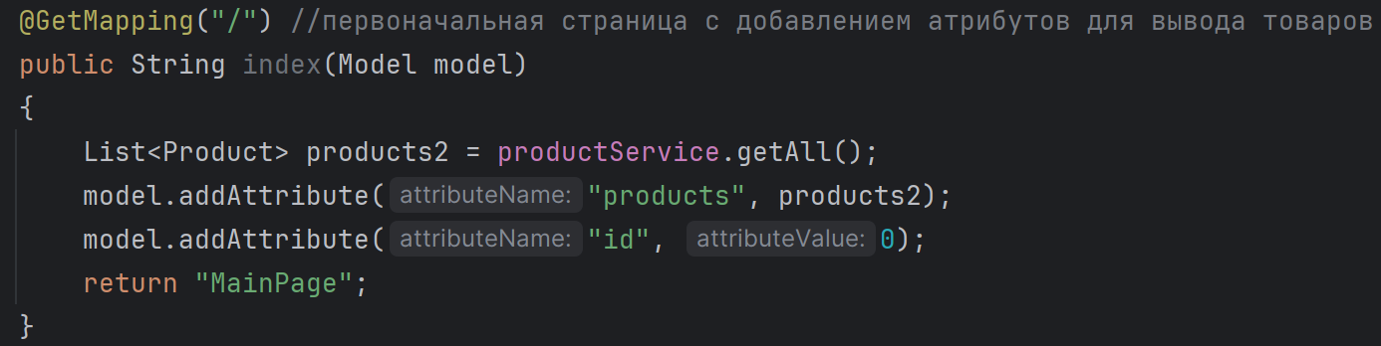

Рисунок 12 – Аннотация GetMapping главной страницы

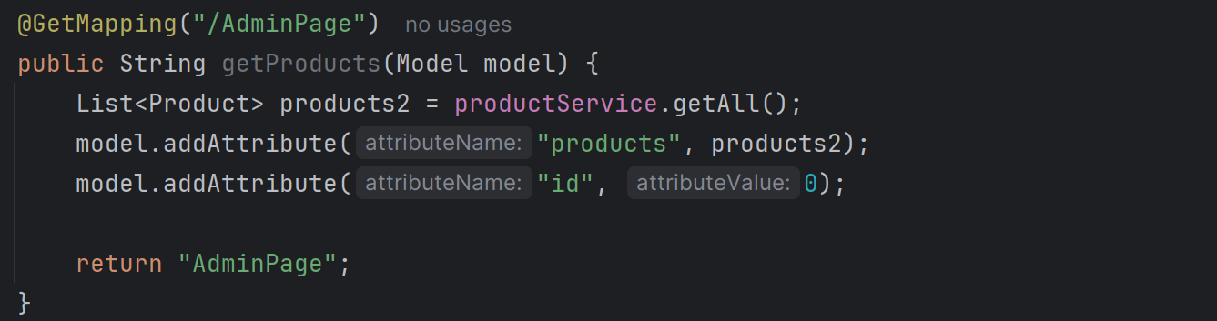

Рисунок 13 – Аннотация GetMapping страницы админской панели

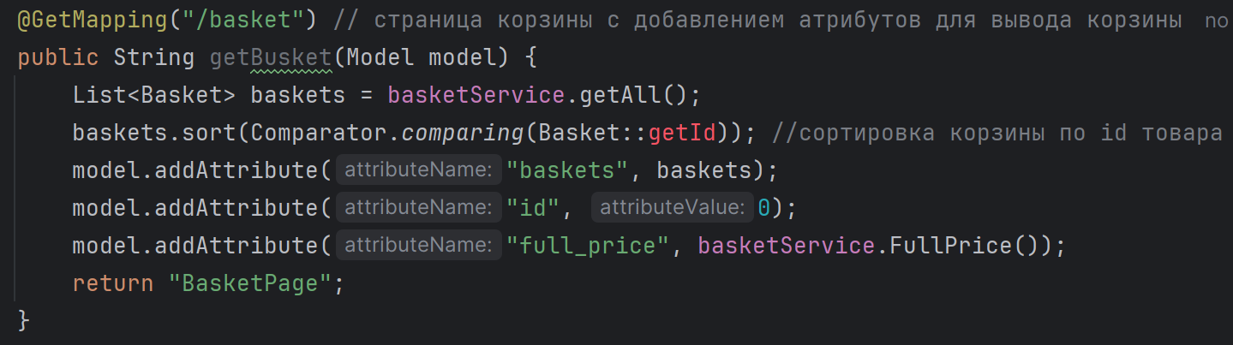

Рисунок 14 – Аннотация GetMapping страницы корзины

# ТЕСТИРОВАНИЕ

Было проведено тестирование функций, которое показывает работу с БД (Рисунок 15). Для начала попробуем удалить строку с id 6 и обновить цену для id с номером 7 и получим результат, представленный на Рисунке 16.

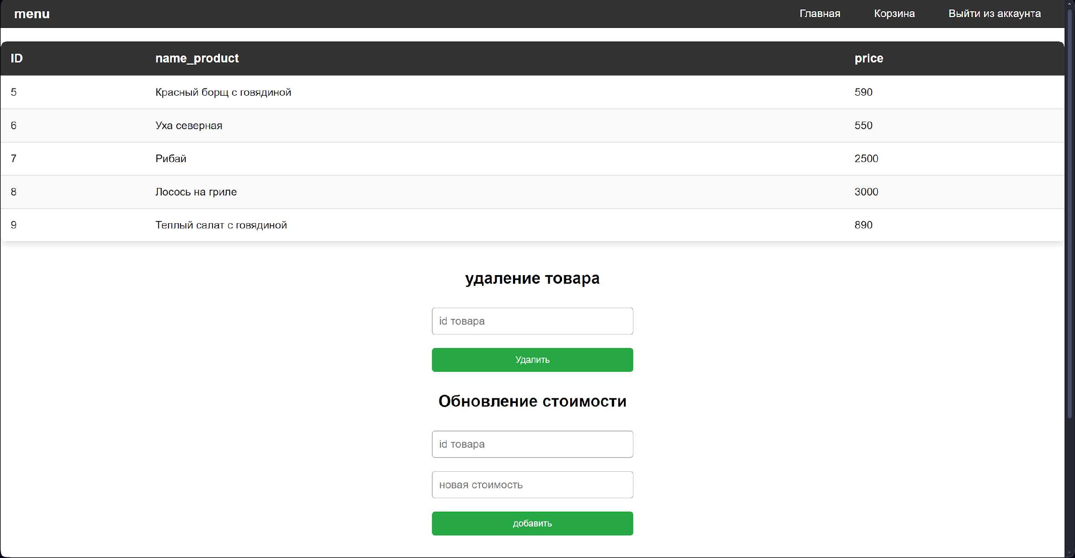

Рисунок 15 – Клиентская часть до взаимодействия

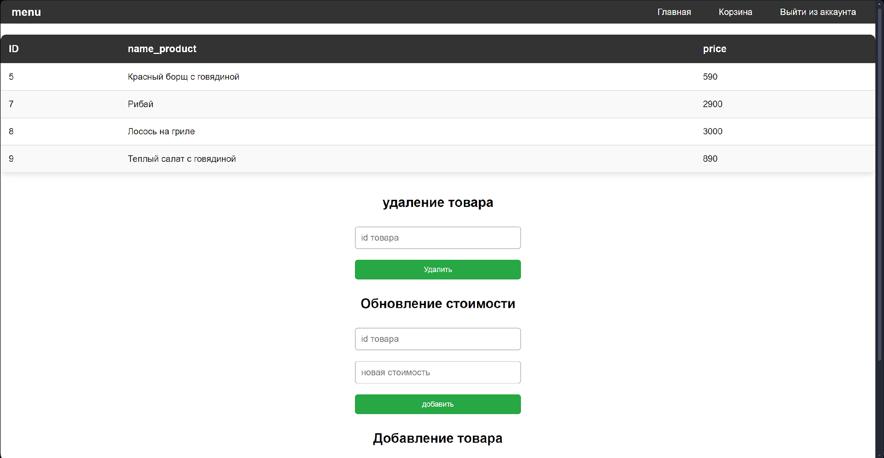

Рисунок 16 – Клиентская часть после взаимодействия

Теперь проведем тестирование корзины БД, для этого добавим несколько блюд в корзину (Рисунок 17).

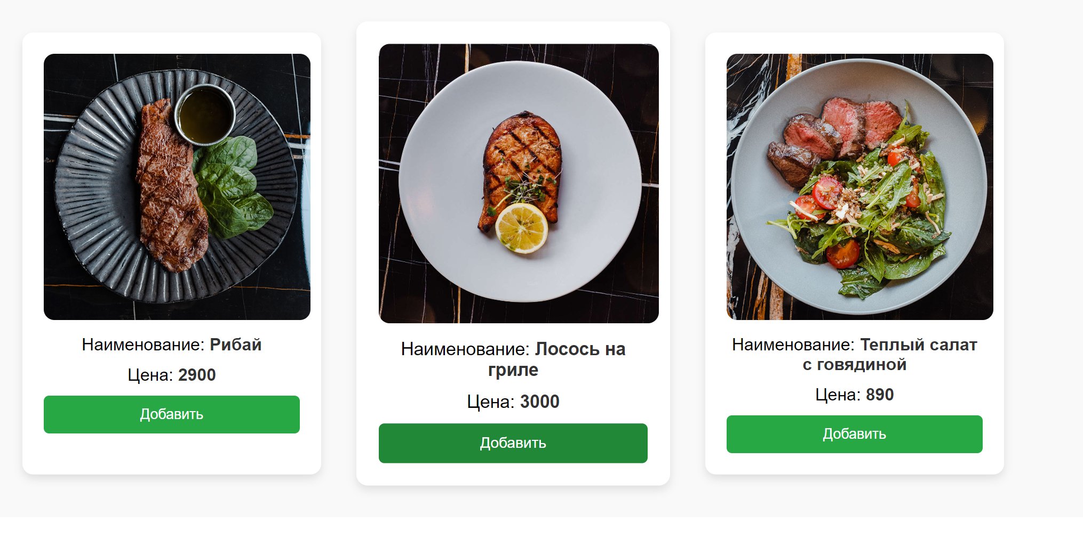

Рисунок 17 – Добавление в корзину

После добавления блюд, переходим на страницу с корзиной, как представлено на Рисунке 18, где данные были добавлены и в случае чего могут быть удалены по нажатию кнопки.

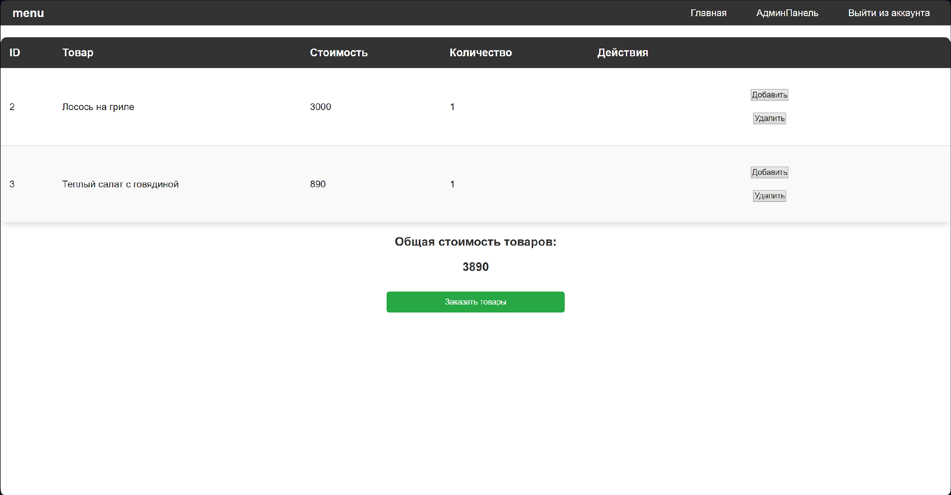

Рисунок 18 – Корзина с заказом

По итогам тестирования весь функционал работает в полной мере.

# ЗАКЛЮЧЕНИЕ

В ходе выполнения курсовой работы были проанализированы аналоги веб-приложений, по итогам которых сформирован вывод о нужной функциональности. Во время работы, были усовершенствованы и получены навыки владения современными паттернами и технологиями.

Итогом курсовой работы является веб-приложение «Ресторан», страницы которого реализованы с помощью HTML и CSS, а серверная часть с помощью Spring. В работе с БД были использованы DAO и ORM и настроено взаимодействие с шаблоном Thymeleaf.

Были выполнены все поставленные задачи курсовой работы и разработано приложение.

Исходный код приложения доступен по ссылке - <https://github.com/bevalerry/restore>

# СПИСОК ИСПОЛЬЗОВАННЫХ ИСТОЧНИКОВ

1. Spring MVC [Электронный ресурс]. – URL: <https://docs.spring.io/spring-framework/docs/3.2.x/spring-framework-reference/html/mvc.html> (дата обращения 06.04.2023)
2. Lombok [Электронный ресурс]. – URL: <https://javarush.com/groups/posts/3124-spring--ehto-ne-strashno-koroche-lombok> (дата обращения 04.04.2023)
3. PostgreSQL [Электроннный ресурс]. – URL: <https://www.postgresql.org/about/> (дата обращения 02.04.2023)
4. Работа с БД [Электронный ресурс]. – URL: <https://javastudy.ru/spring-data-jpa/annotation-persistence/> (дата обращения 04.04.2023)
5. Spring JPA Query [Электронный ресурс]. – URL: https://habr.com/ru/articles/262243/ (дата обращения 04.04.2023)
6. JPA Repository [Электронный ресурс]. – URL: https://docs.spring.io/spring-data/jpa/docs/current/api/org/springframework/data/jpa/repository/JpaRepository.html (дата обращения 07.03.2023)
7. PostMapping [Электронный ресурс]. – URL: https://docs.spring.io/spring-framework/docs/current/javadoc-api/org/springframework/web/bind/annotation/PostMapping.html (дата обращения 04.04.2023)
8. GetMapping [Электронный ресурс]. – URL: https://docs.spring.io/spring-framework/docs/current/javadoc-api/org/springframework/web/bind/annotation/GetMapping.html (дата обращения 04.04.2023)
9. Обработка action запросов [Электронный ресурс]. – URL: http://spring-projects.ru/guides/handling-form-submission/ (дата обращения 04.04.2023)
10. Thymeleaf часть 1 [Электронный ресурс]. – URL: https://habr.com/ru/articles/435062/ (дата обращения 04.04.2023)
11. Thymeleaf часть 2 [Электронный ресурс]. – URL: https://habr.com/ru/articles/435080/ (дата обращения 04.04.2023)
12. RequestParam [Электронный ресурс]. – URL: https://www.baeldung.com/spring-request-param (дата обращения 04.04.2023)
13. Основы СSS [Электронный ресурс]. – URL: https://developer.mozilla.org/ru/docs/Learn/Getting_started_with_the_web/CSS_basics (дата обращения 04.04.2023)
14. Основы HTML [Электронный ресурс]. – URL: https://developer.mozilla.org/ru/docs/Learn/Getting_started_with_the_web/HTML_basics (дата обращения 04.04.2023)
15. Интерфейс Model [Электронный ресурс]. – URL: https://docs.spring.io/spring-framework/docs/current/javadoc-api/org/springframework/ui/Model.html (дата обращения 04.04.2023)